ВОЗРАСТНЫЕ НОРМЫ РАЗВИТИЯ РЕЧИ ДОШКОЛЬНИКОВ

Речь начинает формироваться и развиваться в раннем возрасте в процессе общения с окружающими людьми. Она играет основную роль в умственном и эмоциональном развитии, а так же является основой социального взаимодействия и регулятором поведения.
В чём же заключается процесс развития речи?
- В овладении разговорной речью.
- В развитии понимания обращённой речи.
- В выражении своих мыслей, чувств, впечатлений языковыми средствами.
Для того чтобы процесс речевого развития детей протекал своевременно и правильно, необходимы определённые условия, ребёнок должен:
- Быть психически и соматически здоровым;
- Иметь нормальные умственные способности;
- Иметь нормальный слух и зрение;
- Обладать достаточной психической активностью;
- Обладать потребностью в речевом общении;
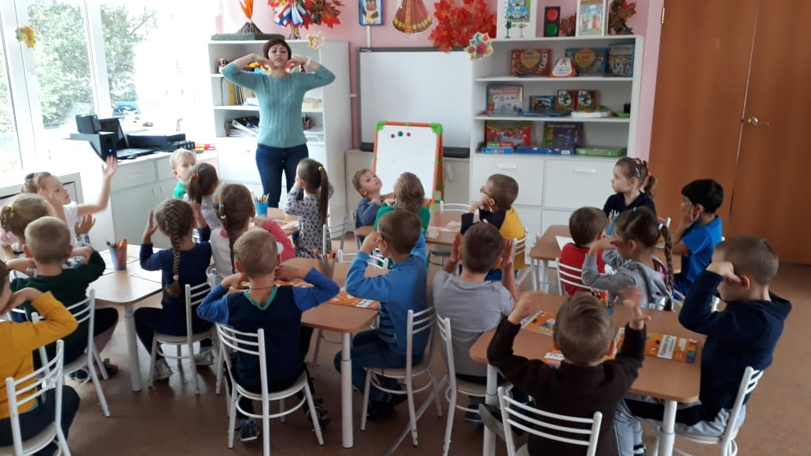
- Иметь полноценное речевое окружение.

ЧЕТВЁРТЫЙ ГОД ЖИЗНИ

С трёх лет ведущей формой деятельности становится игра, в процессе которой происходит интенсивное развитие речи.
Четвёртый год – это возраст «Почемучек», поскольку дети постоянно задают взрослым вопросы, которые нельзя оставлять без внимания. Нужно терпеливо и доступно отвечать на все его «зачем?», «почему?» и «как?». Именно в этот период обнаруживается наибольшая чуткость ребёнка к языку.
- Звукопроизношение. Ребёнок 4-го года жизни правильно произносит свистящие звуки «С», «З» и «Ц». В этом возрасте он ещё не всегда может верно произнести шипящие звуки «Ш», «Ж», «Ч», «Щ» и часто заменяет их свистящими: «каСа» вместо каШа, «ноЗык» вместо ноЖик, «клюЦ» вместо клюЧ. Сонорные «Р», «Р’», «Л» ребёнок может заменять звуком «Л’», реже «Й»: «Лябота» вместо Работа, «Лека» вместо Река, «каЯндаш» вместо каРандаш, «устаЙ» вместо устаЛ.
- Слоговая структура слова. В некоторых словах ребёнок опускает или переставляет не только звуки, но и целые слоги, например, он может произнести слово автомобиль как «амабиль», магазин как «гамазин», чемодан как «чедоман» и т.д.
- Грамматический строй речи ещё формируется, поэтому допустимы неверные употребления окончаний, суффиксов, приставок, согласований слов в предложении, например: «Купи синЮЮ шарик!», «ОдиН колесо», «У меня много подругОВ» и т.п. Произвольное обращение с ударением – тоже вариант нормы: «хОлодная вода», «бОлит рука».
- Словарный запас. К четырём годам активный словарь малыша составляет примерно 2000 слов. В его речи кроме существительных и глаголов всё чаще встречаются местоимения «мой», «твой», «наш»; наречия «холодно», «вкусно» и т.п.; появляются числительные «один», «два» и т.д., а также притяжательные прилагательные «дядина шляпа», «кошкин хвост».
- Фразовая речь. Пользуются в речи простыми предложениями. Наиболее распространённая форма высказываний в этом возрасте – простое распространённое предложение например: «Я куклу в такое красивое платье одела»; «Я стану большим сильным дядей».
ПЯТЫЙ ГОД ЖИЗНИ
На пятом году жизни речь дошкольника становится разнообразнее, правильнее, богаче.
- Звукопроизношение. Ребёнок данного возраста овладевает чётким и чистым произношением шипящих звуков. В норме 5-летние дети должны научиться чётко произносить почти все звуки в составе слов и предложений, но могут ещё западать сонорные «Р» и «Р’»
- Формирование навыков звукового анализа. Новообразованием пятого года жизни становится возможность узнавать звук в слове, а также подбор слов с заданным звуком, то есть развиваются простейшие формы звукового анализа.
- Грамматический строй речи. Ребёнок относительно свободно пользуется структурой сложносочинённых и сложноподчинённых предложений.
- Словарный запас. Увеличивается до 3000 слов, что даёт возможность ребёнку точнее излагать свои мысли, свободно общаться как со взрослыми, так и с детьми.
- Связная речь. Ребёнок начинает овладевать монологической речью: умеет связно рассказать о событиях из собственной жизни, описать животных или заменяющие их игрушки, рассказать об изображённом событии на картинке или на серии картинок.
ШЕСТОЙ ГОД ЖИЗНИ

Развитие речи старшего дошкольника, умение связно, последовательно, логично излагать свои мысли, развитие фонематического слуха – важнейшие моменты в подготовке к школе.
- Звукопроизношение. К пяти годам заканчивается формирование правильного звукопроизношения.
- Формирование навыков звукового анализа. Ребёнок овладевает не только определением позиции звука в слове (начало, середина, конец слова), но и устанавливает точное место звука в слове, называя звуки по порядку их следования в слове. Это является необходимой предпосылкой обучения грамоте.
- Грамматический строй речи. Владеет всеми типами склонения существительных. Владеет навыком словообразования: от одного корня может образовать различные части речи (существительные, глаголы, прилагательные и др.).
- Связная речь. Ребёнок имеет достаточно развитую речь, пользуется в ходе общения развёрнутыми фразами. Без дополнительных вопросов составляет пересказ сказки (рассказа) из 40-50 предложений.
СЕДЬМОЙ ГОД ЖИЗНИ

Правильная, хорошо развитая речь является одним из основных показателей готовности ребёнка к обучению в школе.
- Звукопроизношение. Ребёнок правильно произносит все звуки, чётко и внятно произносит фразы; умеет изменять темп речи с учётом содержания высказывания, чётко произносит слова, учитывая при этом нормы литературного произношения; пользуется интонационными средствами выразительности.
- Фонематический слух. Шестилетний ребёнок чётко различает на слух все звуки, в том числе и близкие по своим акустическим характеристикам: глухие и звонкие, твёрдые и мягкие.
- Формирование навыков звукового анализа. Получает своё развитие способность узнавать звуки в потоке речи, вычленять их из слова, устанавливать последовательность звуков в том или ином слове.
- Грамматический строй. Дошкольник хорошо владеет навыками словообразования и словоизменения. Наряду с формами прямых падежей он употребляет и формы косвенных падежей. Ребёнком усваиваются грамматические правила изменения слов и их соединений в предложениях.
- Словарный запас. Словарь дошкольников шести лет – 3500 слов, в нём активно накапливаются слова и выражения. Ребёнок подбирает антонимы и синонимы к словосочетаниям, усваивает многозначность слов, владеет навыком образования сложных слов, подбором родственных слов.
- Связная речь. Владеет всеми формами устной речи: монологической и диалогической, ситуативной и контекстной. На вопросы отвечает развёрнутыми фразами, пользуется сложносочинёнными и сложноподчинёнными предложениями.

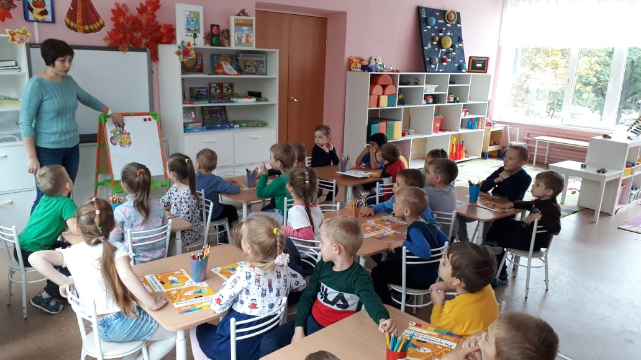
Далее, в школьные годы ребёнок переходит к сознательному овладению речью в процессе обучения. Усваиваются письменная речь, чтение. Это открывает дополнительные возможности для дальнейшего развития лексической, грамматической и стилистической сторон речи - как устной, так и письменной. Поэтому очень важно влияние родителей на развитие речи ребёнка с раннего возраста.
